### 高校毕业生等青年留渝来渝对接服务活动

日前，高校毕业生等青年留渝来渝就业创业对接服务活动暨2025届高校毕业生秋季双选会在重庆工业职业技术学院举行。

本次活动由渝北区人力社保局、重庆工业职业技术学院主办，渝北区大学生就业创业公共服务中心、重庆工业职业技术学院招生就业处承办。

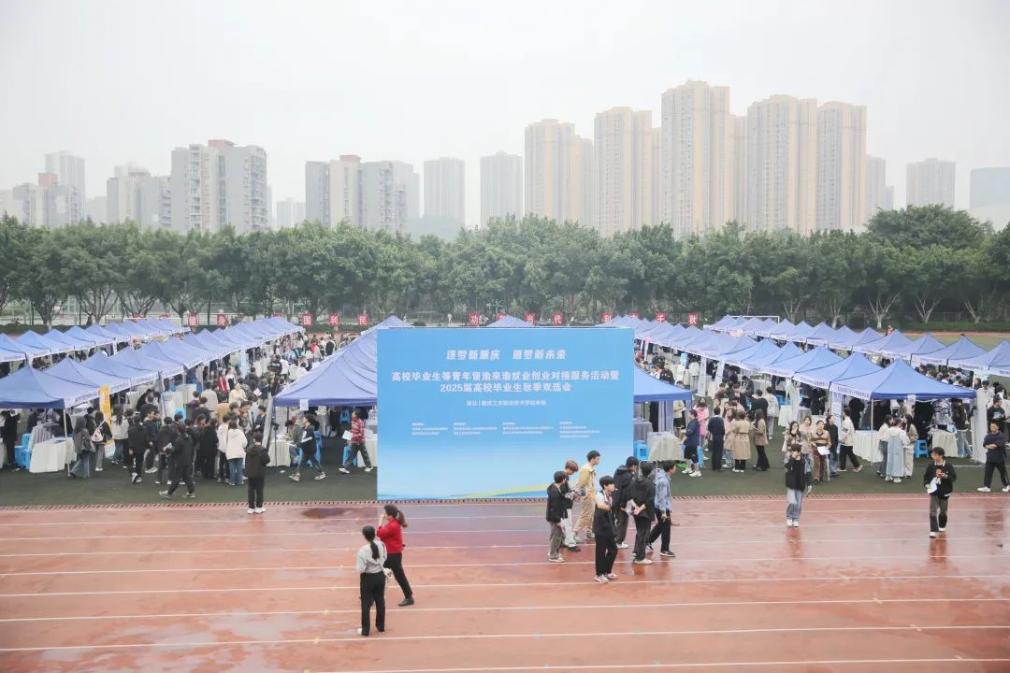

据悉，由我市发起的青年留渝来渝就业创业行动既着眼城市未来、发展前沿，又着眼产业发展、青年成长，通过多方参与全力拓岗位、出政策、给资金、优服务，从岗位开发、招聘对接、创业帮扶等方面，提供全方位、全链条服务，通过数字赋能进一步优化全市产业图谱、人才图谱，找准青年聚集地、岗位分布图，实现供需高效对接、精准匹配。此次活动是渝北积极贯彻落实市政府关于百万高校毕业生等青年留渝来渝就业创业行动所开展的第二场活动，吸引了西南政法大学、重庆工业职业技术学院、重庆外语外事学院、四川广安工业职业技术学院等多所高校学生参与。



本次活动在渝北及广安两地的工业职业技术学院分别设置了招聘会场。在渝北主会场，活动以“逐梦新重庆·圆梦新未来——就在渝北·创享青春”为主题，组织与会学生共同观看了“渝职聘”及大学生创新创业“一件事一次办”宣传视频，接着，在大学生创业分享环节，来自重庆工业职业技术学院的优秀毕业生代表谢邓颖带来了《衬新如意——专注化工生产安全的碳晶复合衬里材料》项目在现场进行了演示；新加坡来渝实习大学生代表高欣宁以“他乡故知”的身份，分享了其在渝的实习经历和成长故事。



活动现场，第三届“创享渝北”创业孵化服务大赛正式启动，标志着渝北在推动高校毕业生创业创新方面又开启了新的征程。“‘创享渝北’品牌已经成立7年了，通过‘一年赛服务，一年赛项目’的方式，发掘了不少优秀的创业项目，也在不断优化创业孵化基地的服务，希望能将创业创新精神不断传承下去……”据区人力社保局相关负责人介绍，自2017年7月渝北正式启动“创享渝北”创业服务品牌以来，已经开展了四届创业创新大赛及两届创业创新服务大赛。区人力社保局通过举办“高校毕业生三进/四进活动”、“职业技能大赛”、“职业实训营”之类的创业沙龙、创业讲堂、创业大赛、创业典型宣传等系列活动，拓展和丰富“创享渝北”创业服务品牌形式和内容，进一步完善创业服务体系，聚集整合渝北区创业创新资源，激发大众创业创新活力，发挥创业带动就业的倍增效应，切实提高市级创业型城市综合影响力，推进国家临空经济示范区建设。



在广安分会场，通过川渝招聘连线，招聘会岗位推介及友城招聘现场展示介绍，打破了地域限制，让高校毕业生能够跨越地域，共享更多的就业机会和创业资源。

随即举行2025届高校毕业生秋季双选会，中国核工业二三建设有限公司、中国石化润滑油有限公司合成油脂分公司、重庆海尔制冷电器有限公司等200余家企业来到现场，提供了涵盖装备制造、生物科技、智能机械、信息技术等多个领域的8455个岗位，共吸引5300余名学生现场参与，用人单位收到简历19562份，4125人进入面试，已有2100余人初步达成就业意向。

活动得到了学生们的积极反馈。“活动让我对渝北有了更深的认识和喜爱，希望能借此机会在渝北找到心仪的工作。”工业职业技术学院的25届学生冉勇涛同学表示，招聘现场的设置的“公共服务进校园”咨询服务区让同学们深切感到“受重视”，咨询服务区不仅有区税务局、区妇联、团区委及区人社的工作人员为学生们现场答疑解惑，希望通过这些服务进一步提升自己的各项技能，成为适用于企业的全能型人才。

记者了解到，渝北区人力社保局积极推进“就创服务进校园”工作开展，优化毕业生就业服务，延伸服务触角，将服务嵌入到学生的日常学习及生活场景中，定期开展就业指导、职业提升营、求职面对面等活动为毕业生提供全方位、多层次的就业服务体系，为高校学子织密就业保障网，有力促进高校毕业生在理想的岗位上发光发热，实现自身价值，促进高校毕业生实现高质量充分就业。据统计，目前，渝北已形成重庆最大的现代制造业基地、重要的智能终端生产和出口基地，年均新增就业岗位12万个以上，累计建成博士后工作站43个，人才资源总量36万人。